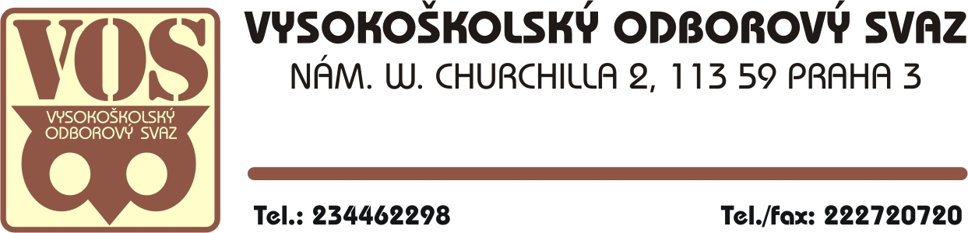

Pro jednání XIX. sjezdu VOS Dne: 3. 2. 2009
K bodu programu č.: 8

Název:

Zpráva o hospodaření a návrh rozpočtu na rok 2009

Obsah:

Hospodaření v roce 2008
Komentář k hospodaření za rok 2008
BOZP v roce 2008 a návrh rozpočtu BOZP na rok 2009
Návrh rozpočtu na rok 2009
Komentář k návrhu rozpočtu na rok 2009

Návrh usnesení:

XIX. sjezd VOS

schvaluje:

Zprávu o hospodaření VOS v roce 2008
Rozpočet VOS na rok 2009

ukládá výboru VOS:

Uhradit skutečný deficit hospodaření za rok 2009 z finančního majetku VOS.

Předkládá: Výbor VOS
Zpracovala: Ing. Martina Anýžová, Marcela Svobodová

Komentář k hospodaření za rok 2008

Hospodaření VOS skončilo v tomto roce s výsledkem -1960 tis. Kč
Sjezdem schválený deficit činil -2592 tis. Kč

Shrnutí:
- Skutečně dosažené úspory ve většině nákladových položek svědčí o dobrém hospodaření VOS.
- Deficit ve výši 1960 tis. Kč je vysoký v důsledku zaplacení daně z příjmu ve výši 1390 tis. Kč a není proti němu postaven příjem z prodeje, který prošel účetnictvím v loňském roce.

Komentář k vybraným položkám:

Položka Fond sociální podpory členů

Pojistné členů VOS 6.973,- Kč /rok

Položka Krizový fond

krizový fond r. 2008 rozpočet 24 tis. Kč

Celková částka 24.353,05 Kč byla čerpána na mimořádný členský příspěvek ČMKOS.

Členské příspěvky:

VOS měl k rozhodujícímu datu 30.6.2008 76 ZO 6 210 členů pokles o 10,9 %
Členské příspěvky k 31.12. 2008 zaplatilo 77 ZO ve výši 1,138.680,00 Kč

V letošním roce má VOS 3 nově vzniklé ZO
ZO 1123 FHS UK Praha
ZO 1521 Filozofická fakulta UP Olomouc
ZO 1599 Rektorát UP Olomouc

V průběhu roku 2008 ukončila činnost:

ZO 3150 VŠE CDMS Krystal

ZO 5200 AVU Praha

Položka jiné příjmy
KŠV Brno 28 tis. Kč
MSDU OS- delimitace majetku 329 tis. Kč
Úroky 37 tis. Kč
Dobropisy celkem 12 tis. Kč
( vrácení rozdílu z RPP ČMKOS,
vyúčtování služeb a energií S.O.M., s.r.o.)

Stav účtů k 31.12. 2008

Česká spořitelna (BÚ) Praha 3 694 tis. Kč
Provozní účet S.O.M. 185 tis. Kč

Pioneer Investments:
Stav majetku VOS k 31.12. 2008 :
6 444 787 podílových listů fondu

Hodnocení práce výboru ve vztahu k hospodaření VOS:
Výbor se řídil Stanovami a Finančním řádem VOS. Pravidelně čtvrtletně hodnotil plnění rozpočtu. Zabýval se podněty KK, vyplývajícími ze zápisů jejích schůzí a závěrů její kontrolní činnosti.

Návrh usnesení:

- Schválit zprávu o hospodaření VOS v roce 2008.

Návrh rozpočtu VOS na rok 2009

Zdůvodnění obsahu a úprav některých položek:

Položka | Z d ů v o d n ě n í
Zasedání výboru a KK | Nenavýšena.
Porady, aktivy | Snížení o 10 tis. Kč z důvodu případného konání jednoho aktivu.
Sjezd, výroční konference | Sníženo o 5 tis. Kč.
Mzdy sekretariátu | Schváleno výborem dne 3.12.2008.
Náklady na provoz | Sníženo o 30 tis. Kč z důvodu výměny 3 kanceláří za 2.
Daň z příjmu právnických osob | Odhad pro případ zdanění (příjem z pronájmu majetku KŠV Brno).
Úrazové pojištění zaměstnanců | Zvýšení mezd + mzdy svazové inspektorky BOZP.
Členský příspěvek na ČMKOS | Na základě 40.jednání Rady ČMKOS ze dne 24.11.2008 je výše základního ročního členského příspěvku na činnost konfederace v roce 2009 stanovena takto:  72,23 Kč x 6 210 členů  448.548,30 Kč.  Zbytek položky je určen na krytí možných příspěvků podle usnesení orgánů ČMKOS.
Členské příspěvky | Vychází z prognózy 5 600 členů.  Členský příspěvek na rok 2009 činí podle Finančního řádu VOS 190,- Kč na člena.
Jiné příjmy | Delimitace majetku MSDU OS, úroky z termínovaného vkladu.

Závěr:

- Návrh rozpočtu je veden snahou o maximální úspory v nákladech.
- Přesto je nutno pokrýt tyto nezbytné náklady deficitním rozpočtem s využitím finančního majetku VOS.
- Rozhodujícím faktorem, který odpovídá za tento stav je klesající členská základna.

Návrh usnesení:

- Schválit návrh rozpočtu VOS na rok 2009 .
- Uhradit skutečný deficit hospodaření VOS v roce 2009 z finančního majetku VOS.

